1.การแสดงข้อมูลผู้บังคับบัญชา จะให้แสดงเฉพาะตำแหน่งที่มีระดับ ผู้จัดการส่วนขึ้นไปเท่านั้น

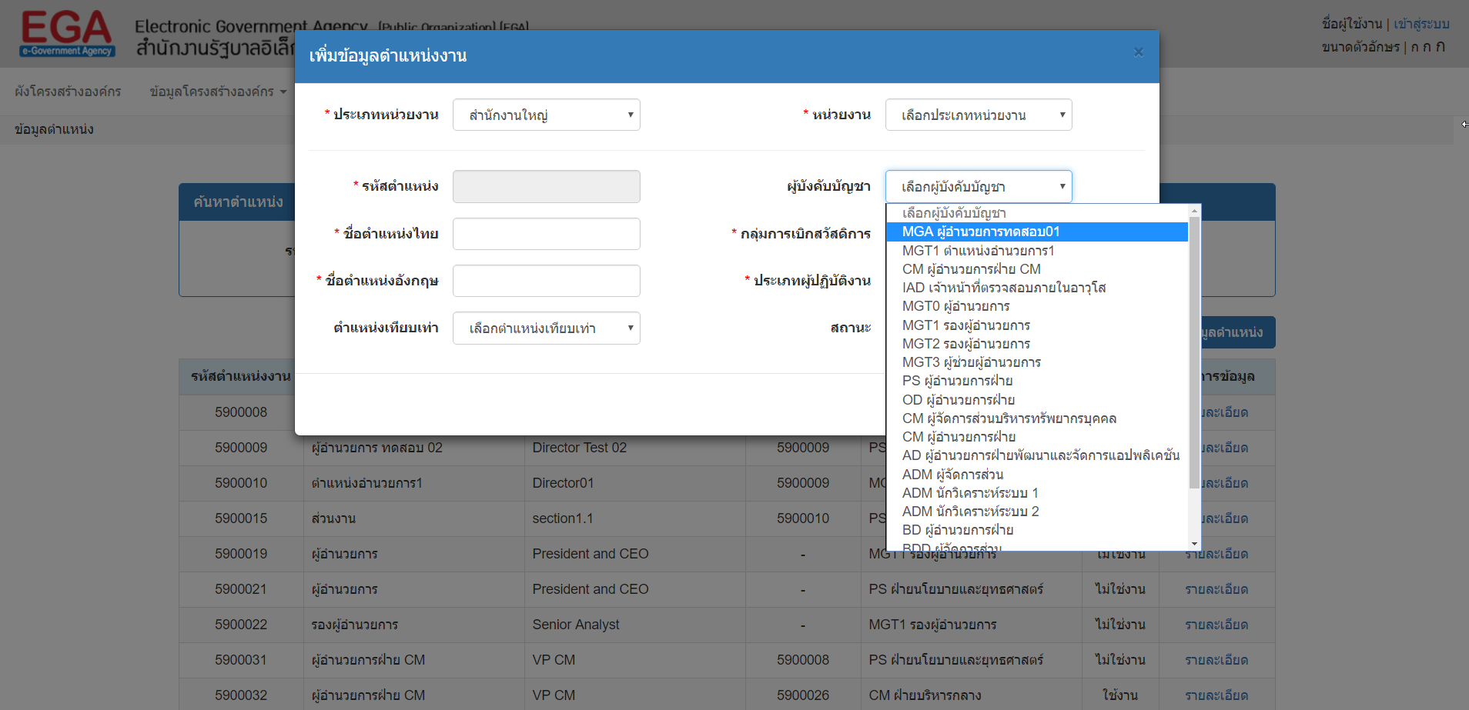

2.เพิ่มข้อมูลอักษรของหน่วยงาน กรณีที่เลือกตามประเภทหน่วยงานแล้ว ต้องแสดงเป็น ยกตัวอย่าง เช่น “CMF ส่วนการเงินและบัญชี”

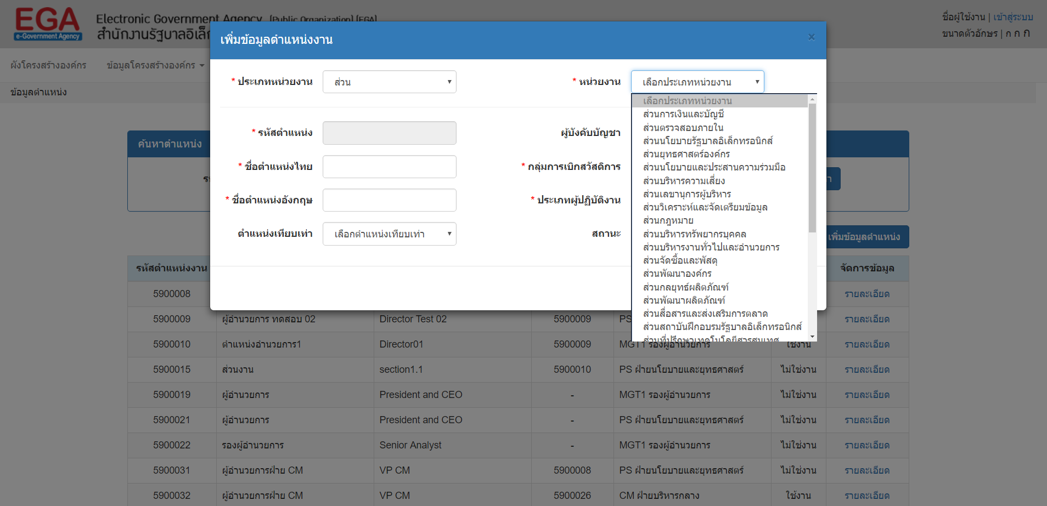

3.บันทึกข้อมูลความรู้ความสามารถไม่ได้

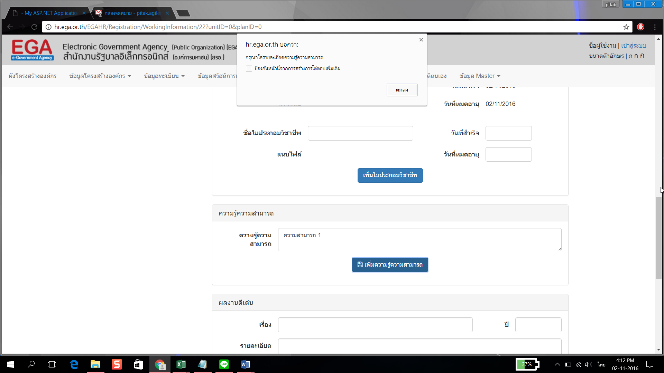

4.ลบข้อมูลประวัติการศึกษาไม่ได้

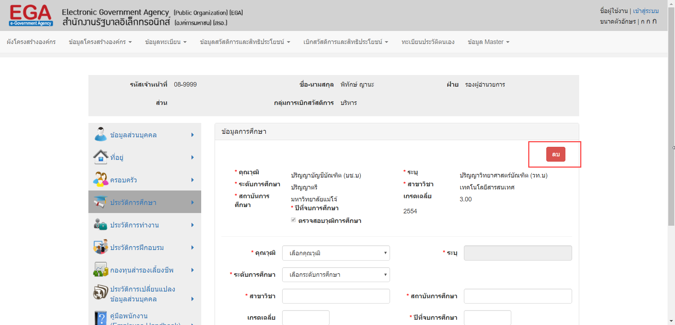

5.ดึงข้อมูลการนำเข้าข้อมูลสวัสดิการค่าโทรศัพท์มาแสดงข้อมูล

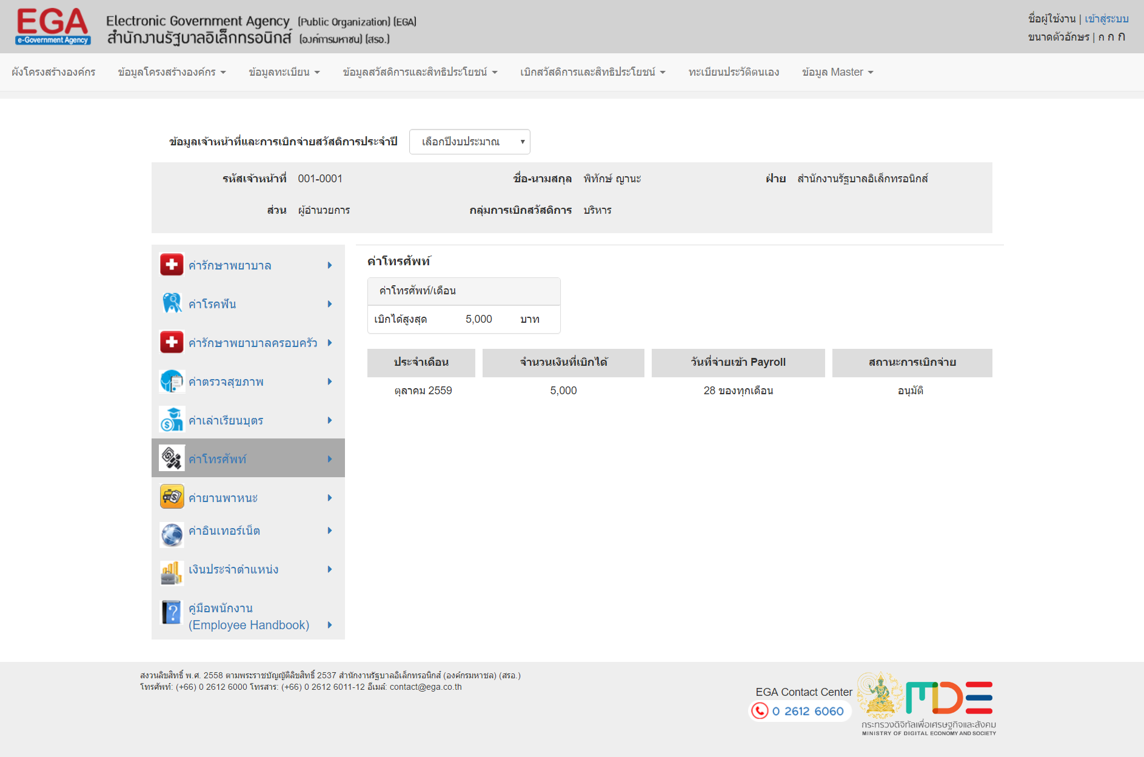

6. ดึงข้อมูลการนำเข้าข้อมูลสวัสดิการค่ายานพาหนะมาแสดงข้อมูล

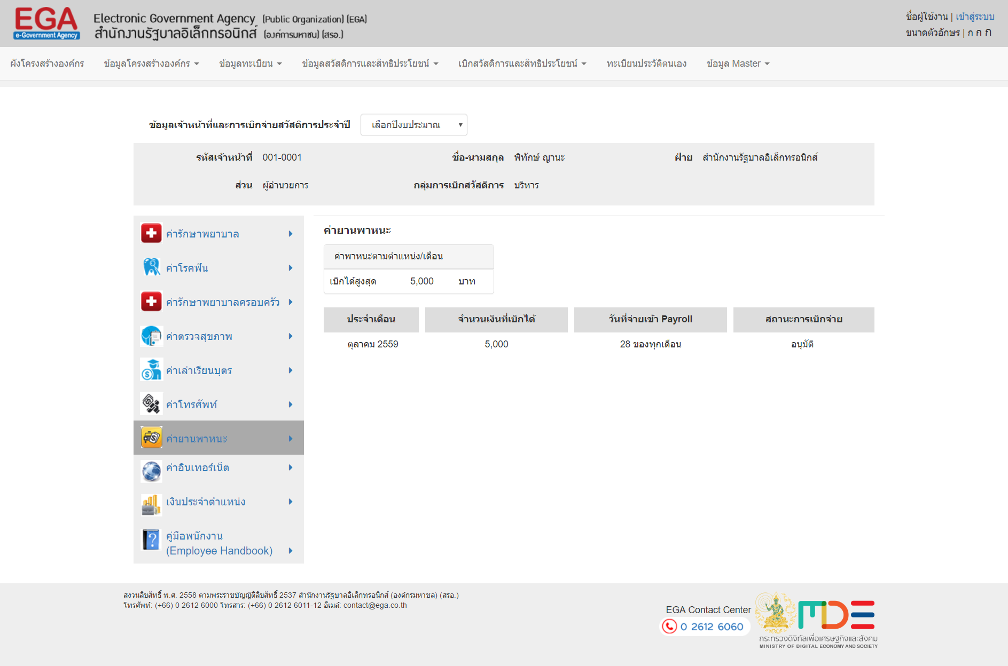

7. ดึงข้อมูลการนำเข้าข้อมูลสวัสดิการค่าอินเทอร์เน็ตมาแสดงข้อมูล

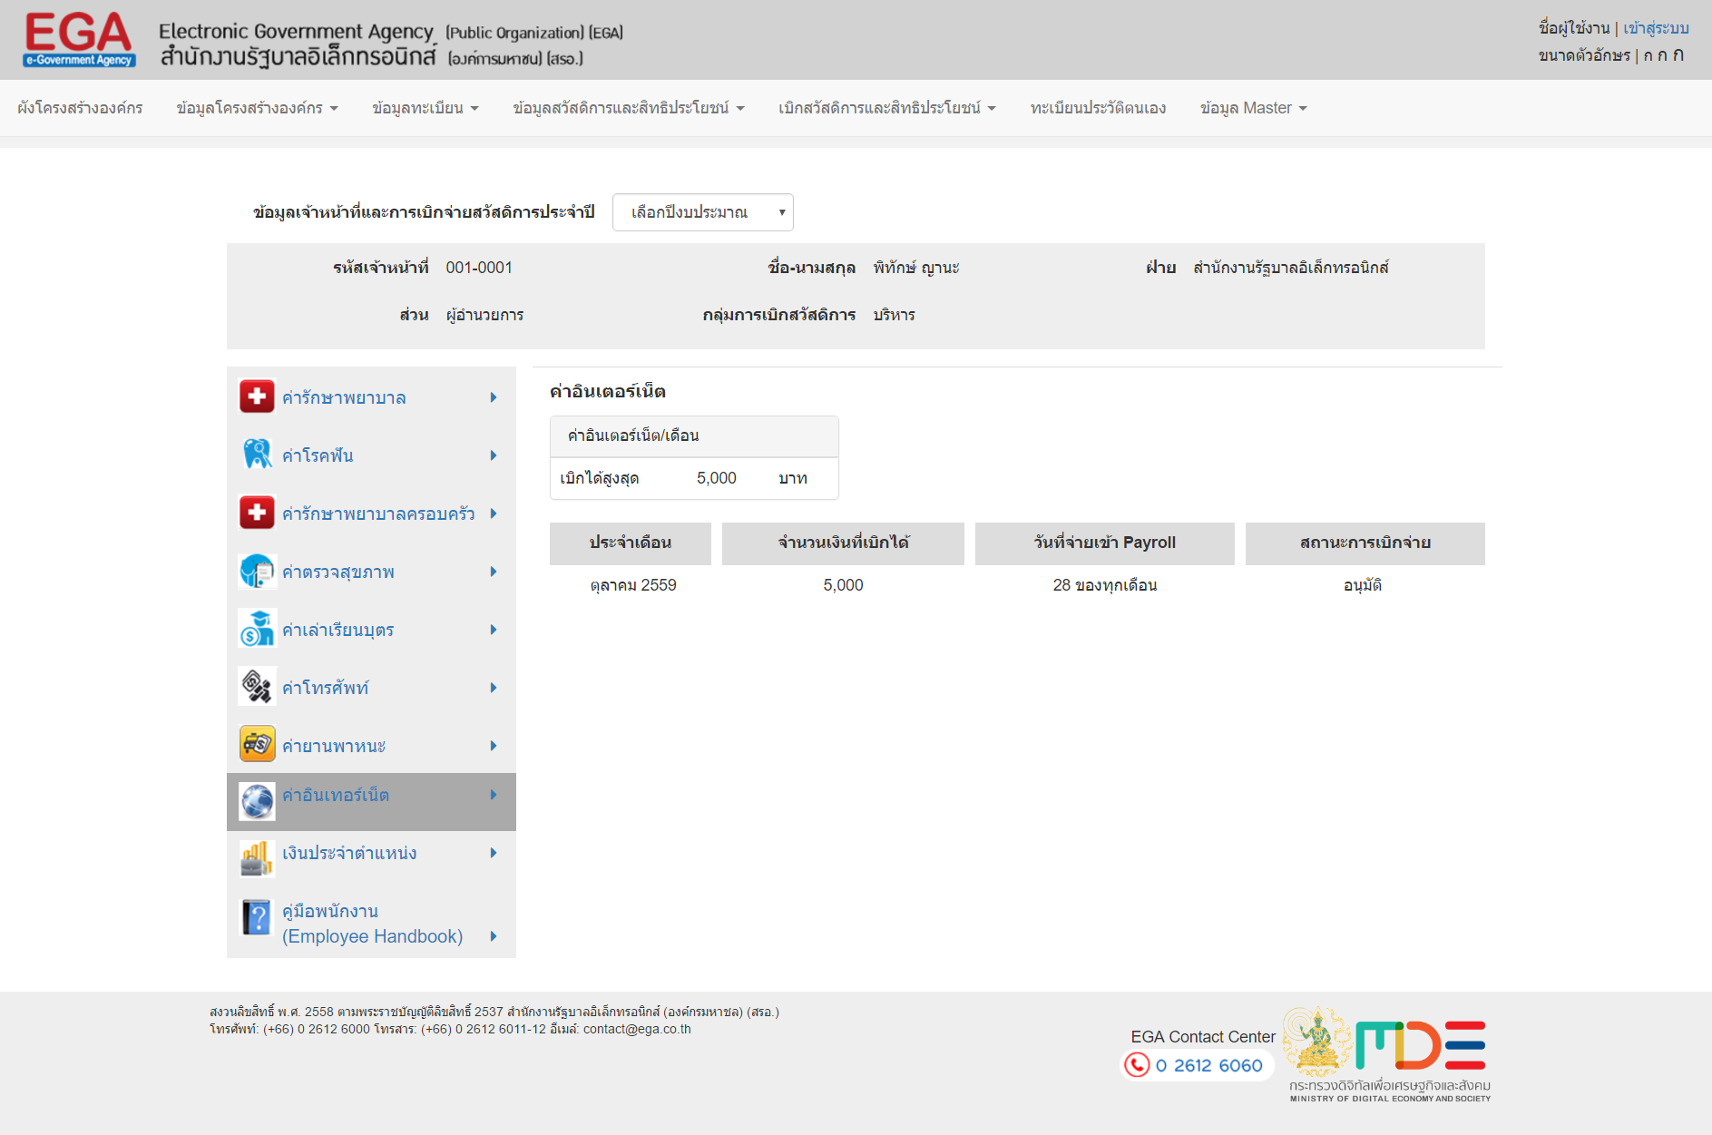

8. ดึงข้อมูลการนำเข้าข้อมูลสวัสดิการค่าอินเทอร์เน็ตมาแสดงข้อมูล

